# Gnome

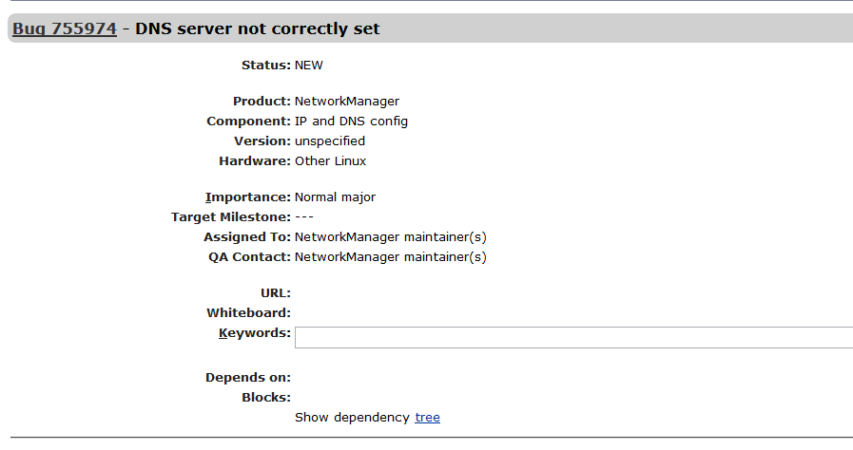

Bug地址：

https://bugzilla.gnome.org/show_bug.cgi?id=755974

搜索关键字：

conf

系统版本：

Fedora 22(Gnome 3.16)

问题描述：

Don't really on which part of Gnome (or Fedora) this bug should be filed against. Please feel free to advice.

Network setup : I use Fedora 22 (and Gnome 3.16) in my company. We have a gateway to access the web and a dedicated DNS server (which is indeed our Active Directory server, but that's not the subject here).

Using Gnome Control Center, I can check the network settings are correct for both the Ethernet and wifi links. In particular, using the "Details" view, I can check the DNS address which is correctly set.

But, I can't get any DNS resolution as soon as a "nameserver xxx.xxx.xxx.xxx" line is explicitely added to the /etc/resolv.conf file.

建议解决方案：

直接编辑配置文件将需要设置的DNS写入

# Linux kernel

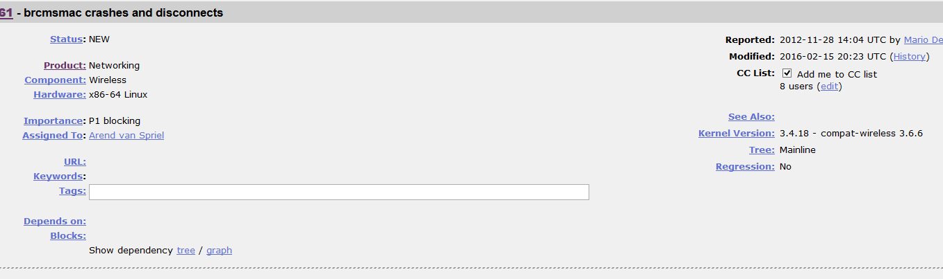

搜索关键字：

Conf

系统版本：

Linux kernel 3.4.18 wireless 3.6.6

问题描述：

用三星 305U1A的无线网卡在Linux上不能连接无线网，总是显示连接超时，无线网卡芯片是采用Broadcom 4313 ，在win7上连接稳定。

附件地址：<https://bugzilla.kernel.org/attachment.cgi?id=87531>

<https://bugzilla.kernel.org/attachment.cgi?id=87981>

<https://bugzilla.kernel.org/attachment.cgi?id=88111>

https://bugzilla.kernel.org/attachment.cgi?id=88231

解决方案：

下载最新的wpa_supplicant软件，并且安装兼容wpa_supplicant的n180211驱动

mcgrof@frijol ~/wpa $ cat tesla-2g-bcm.conf

ctrl_interface=/var/run/wpa_supplicant

network={

ssid="tesla-2g-bcm"

bgscan="simple:30:-45:300"

key_mgmt=WPA-PSK

proto=RSN

pairwise=CCMP

group=CCMP

psk="somefoobar"

}

You would run:

sudo wpa_supplicant -i wlan0 -D nl80211 -c tesla-2g-bcm.conf

# LLVM

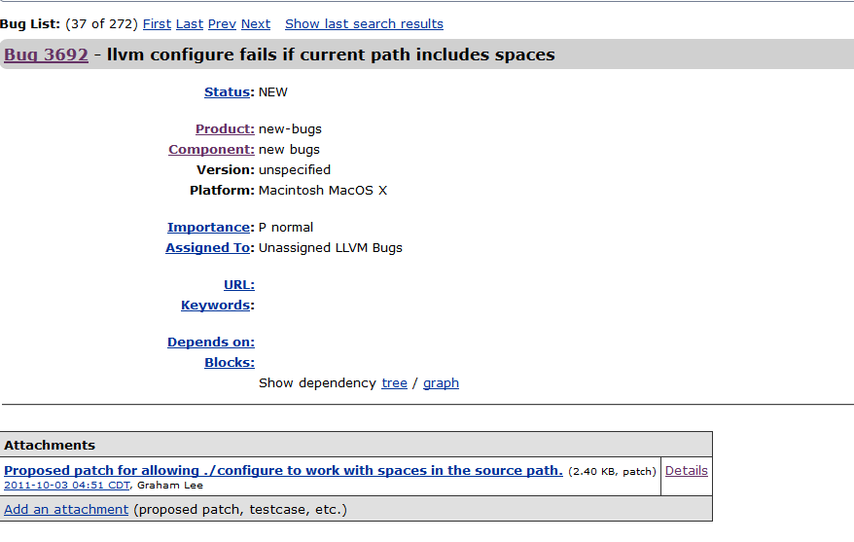

搜索关键字：

configure

系统版本：

MacOS X

相关Bug ID：

10979、11451

问题描述：

当llvm源文件目录中包含空格时，编译将会报出错误，详细如下：

Example:

LLVM_SRC_ROOT=/Volumes/OSX Data/Projects/llvm

make

result:

$ make

Makefile:145: /Volumes/OSX/Makefile.rules: No such file or directory

make: *** No rule to make target `/Volumes/OSX/Makefile.rules'. Stop.

附件地址：<https://llvm.org/bugs/attachment.cgi?id=7390>

解决方案：

确保安装路径中不包含空格

# Bugzilla

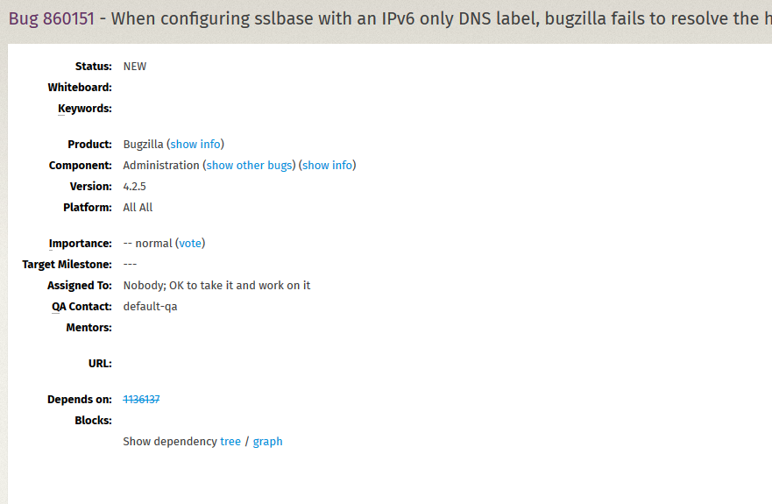

搜索关键字：

config

操作平台：

Fedora 18

软件版本：

Bugzilla 4.2.5

问题描述：

当使用IPv6来配置sslbase的时候，Bugzilla不可以解析主机名

解决方案：

Bugzilla/Config/Util.pm:122:

my $iaddr = inet_aton($host) || return "The host $host cannot be resolved";

inet_aton

函数只能解析IPv4的地址，详细参考：

<http://perldoc.perl.org/Socket.html#%24ip_address-%3D-inet_aton-%24string>

# Apache

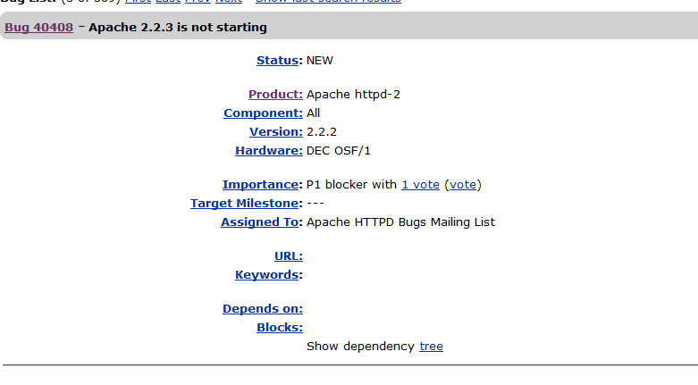

搜索关键字：

configure

软件版本：

Apache 2.2.3

附件地址：https://bz.apache.org/bugzilla/attachment.cgi?id=18841

问题描述：

下载了httpd-2.2.3.tar.gz后运行./configure, make, make install后，通过"apachectl -k start"启动Apache，在启动过程中Apache没有给出任何信息，但是Apache没有启动，通过error_log文件也找不到任何错误信息

解决方案：

使用-X参数来单进行启动

# Redhat

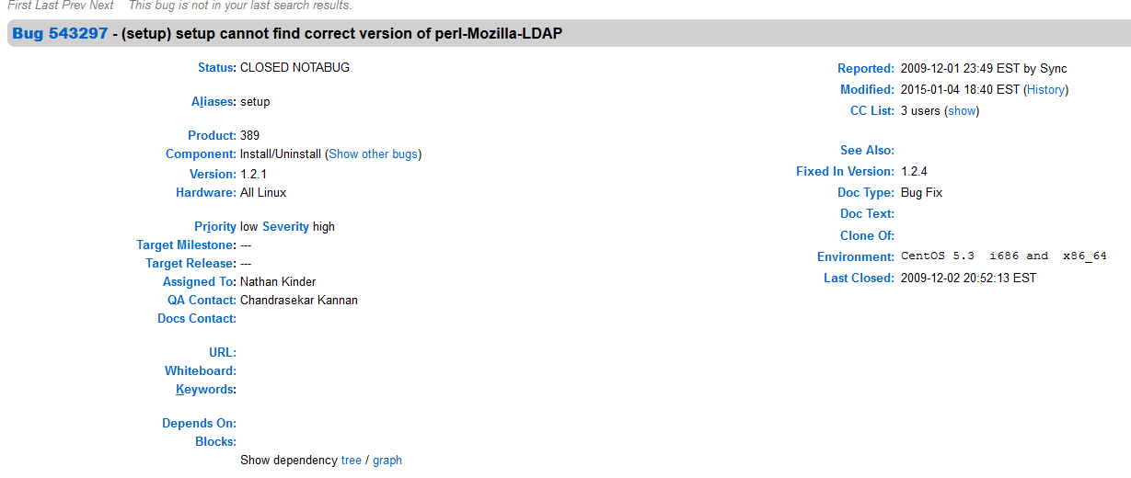搜索关键字：

setup

操作平台：

CentOS 5.3 i686 and x86_64

软件版本：

1.2.1

问题描述：

当下载了安装包后执行"setup-ds-admin.pl"后，报出一下错误：

[root@foo bin]# setup-ds-admin.pl

Can't locate Mozilla/LDAP/Conn.pm in @INC (@INC contains:

/usr/lib/dirsrv/perl /usr/local/lib/perl5/site_

perl/5.11.1/i686-linux

/usr/local/lib/perl5/site_perl/5.11.1

/usr/local/lib/perl5/5.11.1/i686-linux /usr/local/lib/perl5/5.11.1 .) at

/usr/lib/dirsrv/perl/Setup.pm line 62.

BEGIN failed--compilation aborted at /usr/lib/dirsrv/perl/Setup.pm line 62.

Compilation failed in require at /usr/sbin/setup-ds-admin.pl line 24.

BEGIN failed--compilation aborted at /usr/sbin/setup-ds-admin.pl line 24.

# 总结

Bug类型：

1. 软件自身缺陷。
2. 用户操作失误
3. IDE：用户编写的程序有问题
4. 其他：用户操作错误
5. 软件依赖问题。
6. 兼容性问题。
7. 软件文档错误。

开源软件Bugzilla配置相同点：

1. 将软件按照模块划分为多个产品，每个产品下都包含多个组件
2. 每个产品都分为多个组件，确保软件的所有bug都处于其中一个组件
3. 可以通过简单/高级搜索关键字来搜索Bug
4. 每个bug都有详细的信息描述，并且每个bug都有指定的至少一个开发人员去修复